**UNIVERSIDADE FEDERAL DO RIO GRANDE - FURG**

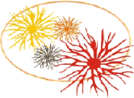



**INSTITUTO DE CIÊNCIAS BIOLÓGICAS - ICB**

**PROGRAMA DE PÓS-GRADUAÇÃO EM CIÊNCIAS FISIOLÓGICAS:**

**FISIOLOGIA ANIMAL COMPARADA**

RESULTADO seleção PNPD no PPGCF – FAC

Classificação

1 - Micheli Rosa de Castro

2 - Alessandra Martins da Rocha

3 - Eduardo Salustiano Jesus dos Santos

4 - Mariana Machado Lauer

5 - Shana Pires Ferreira

6 - Cínthia Carneiro da Silva

7 - Gabriela Hollmann

8 - Sabrina Bacelo de La Rocha